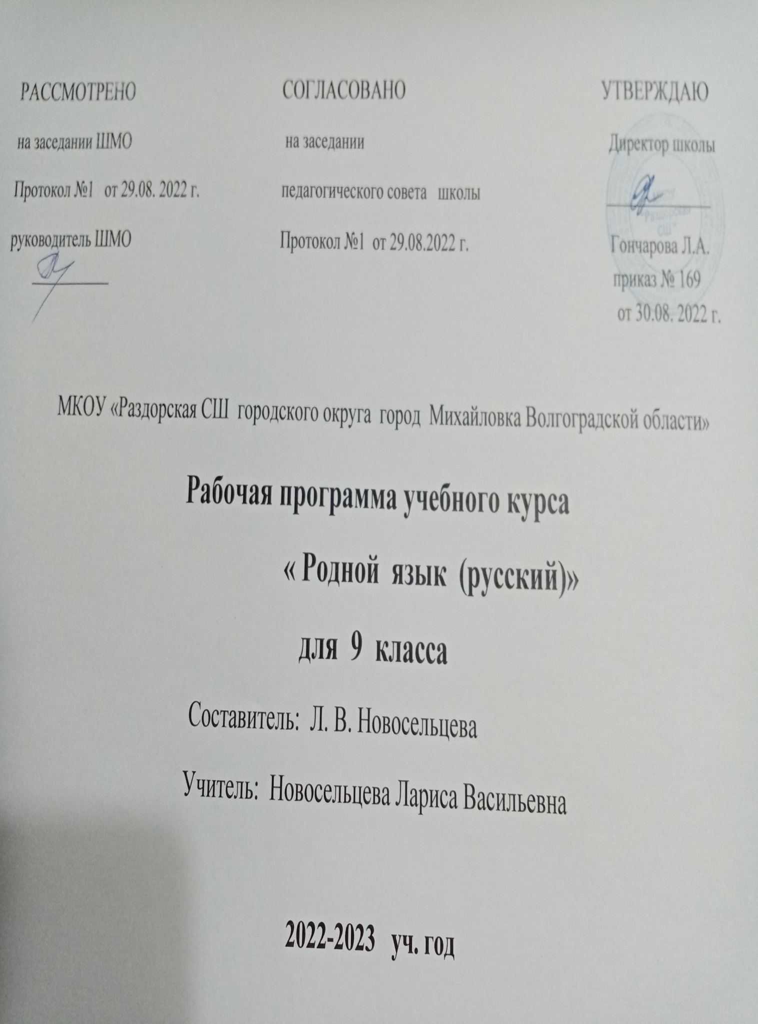

Пояснительная записка
Рабочая программа по родному (русскому) языку составлена на основе Фундаментального ядра содержания общего образования, авторской программы О.М. Александровой, О.В. Загоровской и др. для 5-9 классов, в соответствии с требованиями к результатам освоения основной общеобразовательной программы основного общего образования, представленными в Федеральном государственном образовательном стандарте основного общего образования; основными подходами к развитию и формированию универсальных учебных действий (УУД) для основного общего образования, в соответствии с учебным планом школы, учебно-методическим комплектом школы на 2021-2022 учебный год. В ней соблюдается преемственность с Федеральным государственным образовательным стандартом начального общего образования; учитываются возрастные и психологические особенности школьников на уровне основного общего образования, межпредметные связи.
В программе предложен авторский подход в части структурирования учебного материала, определения последовательности его изучения, путей формирования системы знаний, умений и способов деятельности, развития, воспитания и социализации учащихся.
Программой предполагается проведение практических, проверочных, творческих, контрольных работ, тематического и итогового контроля, направленных на отработку отдельных технологических приемов.
Программа составлена на основе примерной программы по русскому языку и учебника «Русский родной язык. 9 класс» авторов О. М. Александрова, О. В. Загоровская, С. И. Богданов, Л. А. Вербицкая, рекомендованного Министерством просвещения Российской Федерации (Приказ №345 от 28.12.2018г. «О федеральном перечне учебников, рекомендуемых к использованию при реализации имеющих государственную аккредитацию образовательных программ начального общего, основного общего, среднего общего образования»).
Согласно учебному плану для общеобразовательных учреждений для изучения предметной области «Родной (русский) язык» в 9 классе отводится 0,5 часов в неделю. Данная программа будет реализована в первом полугодии в количестве 17 часов из расчета 1 час в неделю.
Программа обеспечивает обязательный минимум подготовки учащихся по русскому зыку, определяемый Федеральным образовательным стандартом, соответствует общему уровню развития и подготовки учащихся данного возраста.
Рабочая программа составлена с учетом следующих нормативных документов:
- Распоряжение Правительства Российской Федерации от 9 апреля 2016 № 637-p «Об утверждении концепции преподавания русского языка и литературы в Российской Федерации»;
- Распоряжение Правительства Российской Федерации от 3 июня 2017 № 1155-p «Концепция программы поддержки детского и юношеского чтения в Российской Федерации»;
- Приказ Министерства просвещения Российской Федерации от 20 мая 2020 г. № 254 «Об утверждении федерального перечня учебников, допущенных к использованию при реализации имеющих государственную аккредитацию образовательных программ начального общего, основного общего, среднего общего образования организациями, осуществляющими образовательную деятельность» (в ред. Приказов Минпросвещения России от 23.12.2020 № 766);
- Приказ Министерства просвещения Российской Федерации от 17 марта 2020 г. № 103 «Об утверждении временного порядка сопровождения реализации образовательных программ начального общего, основного общего, среднего общего образования, образовательных программ среднего профессионального образования и дополнительных общеобразовательных программ с применением электронного обучения и дистанционных образовательных технологий».
Предмет «Родной (русский) язык» составляет единое целое с традиционным школьным предметом — русским языком. На уроках родного русского языка в курсе русской словесности изучаются тот же русский язык, только в особом аспекте и в их единстве. Здесь, опираясь на знания о строе, категориях и нормах русского языка, полученные на уроках русского языка, школьники постигают законы употребления языка в разных сферах и ситуациях общения. А также, рассматривая любой (устный и письменный, нехудожественный и художественный) текст как единство содержания и словесной формы его выражения, школьники учатся открывать его смысл через его словесную ткань. Для этого учащиеся осваивают систему языковых средств, позволяющих языку выполнять его коммуникативную и изобразительно-выразительную функции, служить материалом, из которого создается все, выраженное словом, а изучаемые на уроках литературы художественные произведения рассматривают как явления одного из видов искусства — искусства слова.
Актуальность изучения курса
Программа учебного предмета «Родной (русский) язык» разработана для функционирующих в субъектах Российской Федерации образовательных организаций, реализующих наряду с обязательным курсом русского языка изучение русского языка как родного языка обучающихся. Содержание программы ориентировано на сопровождение и поддержку основного курса русского языка, обязательного для изучения во всех школах Российской Федерации, и направлено на достижение результатов освоения основной образовательной программы основного общего образования по русскому языку, заданных соответствующим федеральным государственным образовательным стандартом. Организация учебно-воспитательного процесса в современной информационно-образовательной среде является необходимым условием формирования информационной культуры школьника, достижения им ряда образовательных результатов.
Целью реализации основной образовательной программы основного общего образования по предмету «Родной (русский) язык» (далее – Программы) является усвоение содержания предмета «Родной (русский) язык» и достижение учащимися результатов изучения в соответствии с требованиями, установленными Федеральным государственным образовательным стандартом основного общего образования.
Главными задачами реализации программы являются:
1. Воспитание гражданина и патриота; формирование представления о русском языке как духовной, нравственной и культурной ценности народа; осознание национального своеобразия русского языка; формирование познавательного интереса, любви, уважительного отношения к русскому языку, а через него – к родной культуре; воспитание ответственного отношения к сохранению и развитию родного языка, формирование волонтѐрской позиции в отношении популяризации родного языка; воспитание уважительного отношения к культурам и языкам народов России; овладение культурой межнационального общения;
2. Совершенствование коммуникативных умений и культуры речи, обеспечивающих свободное владение русским литературным языком в разных сферах и ситуациях его использования; обогащение словарного запаса и грамматического строя речи учащихся; развитие готовности и способности к речевому взаимодействию и взаимопониманию, потребности к речевому самосовершенствованию;
3. Углубление и при необходимости расширение знаний о таких явлениях и категориях современного русского литературного языка, которые обеспечивают его нормативное, уместное, этичное использование в различных сферах и ситуациях общения; о стилистических ресурсах русского языка; об основных нормах русского литературного. языка; о национальной специфике русского языка и языковых единицах, прежде всего о лексике и фразеологии с национально-культурной семантикой; о русском речевом этикете;
4. Совершенствование умений опознавать, анализировать, классифицировать языковые факты, оценивать их с точки зрения нормативности, соответствия ситуации и сфере общения; умений работать с текстом, осуществлять информационный поиск, извлекать и преобразовывать необходимую информацию;
5. Развитие проектного и исследовательского мышления, приобретение практического опыта исследовательской работы по русскому языку, воспитание самостоятельности в приобретении знаний.
Программа адресована учащимся 9 классов.
Рабочая программа по учебному предмету «Родной (русский) язык» предусматривает следующее распределение часов:
Класс | Количество часов в неделю | Количество учебных недель | Количество  часов в год
9 | 1 | 17 | 17
Программой предусмотрено проведение контрольных и проектных работ. Перечень проектов по учебному предмету «Родной (русский) язык» для учащихся 5-9 классов составлен с учетом примерных тем проектных и исследовательских работ, представленных в примерной программе по учебному предмету «Родной (русский) язык» для общеобразовательных организаций, реализующих программы основного общего образования.

№ п/п | Раздел | Тема | Количество часов
1 | Язык и культура | Русский язык как зеркало национальной культуры и истории народа | 1
2 |  | Крылатые слова и выражения | 1
3 |  | Иноязычная лексика в разговорной речи и современной публицистике | 1
 |  | Сочинение – рассуждение на лингвистическую тему | 1
4 |  | Речевой этикет и вежливость | 1
5 | Культура речи | Основные орфоэпические нормы современного русского литературного языка | 1
6 |  | Типичные орфоэпические ошибки в современной речи | 1
7 |  | Основные лексические нормы современного русского литературного языка | 1
8 |  | Основные лексические нормы современного русского литературного языка | 1
9 |  | Нарушение точности словоупотребления заимствованных слов | 1
10 |  | Речевая избыточность и точность. Тавтология.  Плеоназм | 1
11 |  | Контрольная работа по теме «Основные орфоэпические и лексические нормы» | 1
12 |  | Основные грамматические нормы современного русского литературного языка | 1
13 |  | Основные грамматические нормы современного русского литературного языка | 1
14 |  | Сочинение – рассуждение на лингвистическую тему | 1
15 |  | Согласование подлежащего и сказуемого | 1
16 |  | Нормы построения словосочетаний по типу согласования | 1
17 |  | Нормы употребления причастных и деепричастных оборотов | 1

